
Relatórios da Ouvidoria
Emitido em: 03/09/2020
13:17:37

Intervalo de datas: 01/08/2020 a 31/08/2020.

Demanda Mensal
Quantidade de manifestações criadas, por mês.

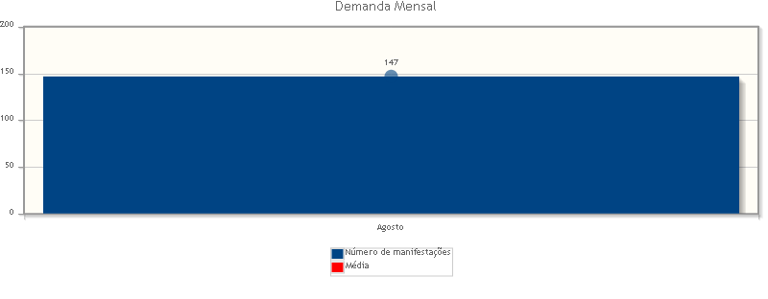

Manifestações por tipo

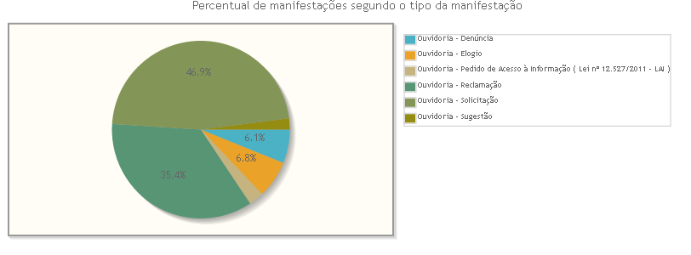

Tipo de manifestação | Quantidade | %
Ouvidoria - Denúncia | 9 | 6,12%
Ouvidoria - Elogio | 10 | 6,80%
Ouvidoria - Pedido de Acesso à Informação ( Lei nº 12.527/2011 - LAI ) | 4 | 2,72%
Ouvidoria - Reclamação | 52 | 35,37%
Ouvidoria - Solicitação | 69 | 46,94%
Ouvidoria - Sugestão | 3 | 2,04%
Total | 147 | 100,00%

